单元检测题
(时间：120分钟 满分：120分)

一、选择题(每小题3分，共30分)
1．若平行四边形中两个内角的度数比为1∶3，则其中较小的内角是( )
A．30° B．45° C．60° D．75°
2．如图，已知四边形ABCD是平行四边形，对角线AC，BD相交于点O，E是BC的中点，以下说法错误的是( )
A．OE＝DC B．OA＝OC C．∠BOE＝∠OBA D．∠OBE＝∠OCE
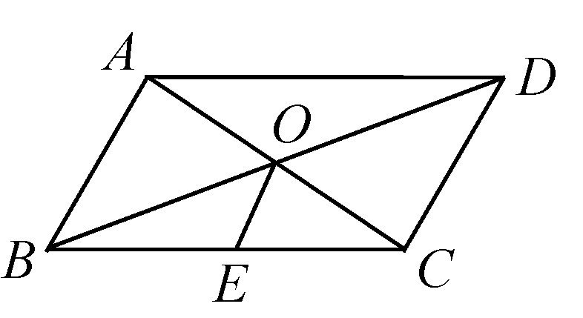,第2题图 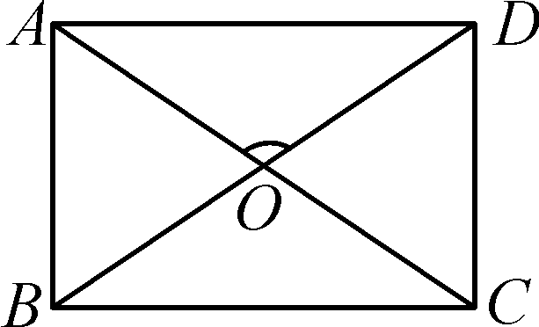,第3题图 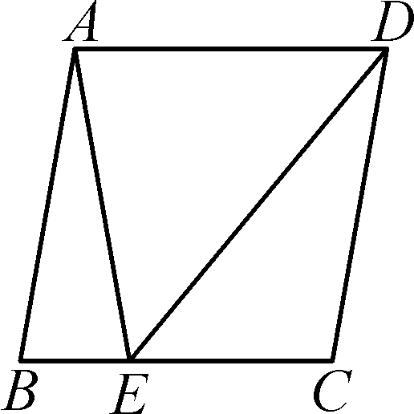,第6题图
3．如图，矩形ABCD的对角线AC＝8 cm，∠AOD＝120°，则AB的长为( )
A. cm B．2 cm C．2 cm D．4 cm
4．已知四边形ABCD是平行四边形，下列结论中不正确的是( )
A．当AB＝BC时，它是菱形 B．当AC⊥BD时，它是菱形
C．当∠ABC＝90°时，它是矩形 D．当AC＝BD时，它是正方形
5．若顺次连接四边形各边中点所得的四边形是菱形，则该四边形一定是( )
A．矩形 B．一组对边相等，另一组对边平行的四边形
C．对角线相等的四边形 D．对角线互相垂直的四边形
6．如图，已知点E是菱形ABCD的边BC上一点，且∠DAE＝∠B＝80°，那么∠CDE的度数为( )
A．20° B．25° C．30° D．35°
7．在▱ABCD中，AB＝3，BC＝4，当▱ABCD的面积最大时，下结论正确的有( )
①AC＝5；②∠A＋∠C＝180°；③AC⊥BD；④AC＝BD.
A．①②③ B．①②④ C．②③④ D．①③④
8．如图，把矩形ABCD沿EF翻折，点B恰好落在AD边的B′处，若AE＝2，DE＝6，∠EFB′＝60°，则矩形ABCD的面积是( )
A．12 B．24 C．12 D．16
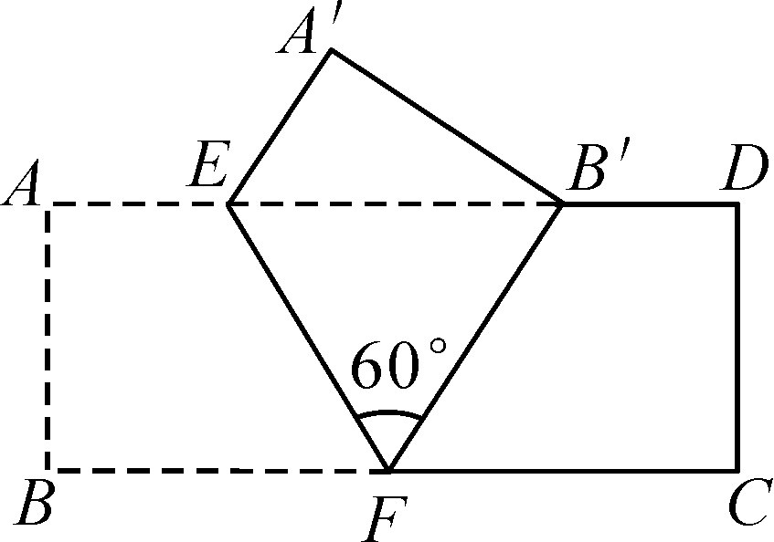,第8题图 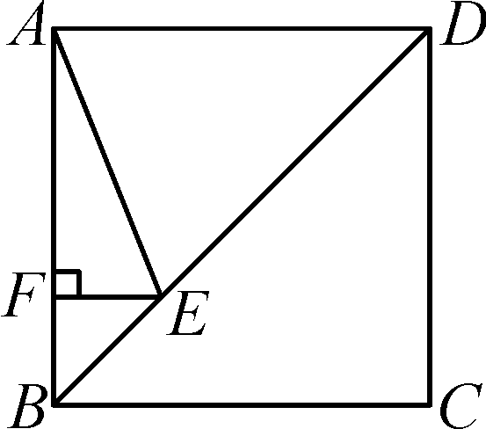,第9题图 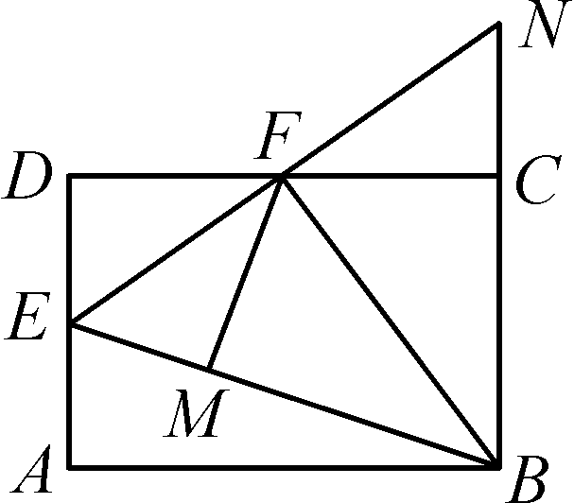,第10题图
9．如图，正方形ABCD的边长为4，点E在对角线BD上，且∠BAE＝22.5°，EF⊥AB，垂足为F，则EF的长为( )
A．1 B. C．4－2 D．3－4
10．如图，在矩形ABCD中，点E是AD的中点，∠EBC的平分线交CD于点F，将△DEF沿EF 折叠，点D恰好落在BE上点M处，延长BC，EF交于点N，有下列四个结论：①DF＝CF；②BF⊥EN；③△BEN是等边三角形；④S_{△BEF}＝3S_{△DEF}，其中正确的结论是( )
A．①②③ B．①②④ C．②③④ D．①②③④
二、填空题(每小题3分，共24分)
11．如图，在▱ABCD中，AB＝5，AC＝6，当BD＝____时，四边形ABCD是菱形．
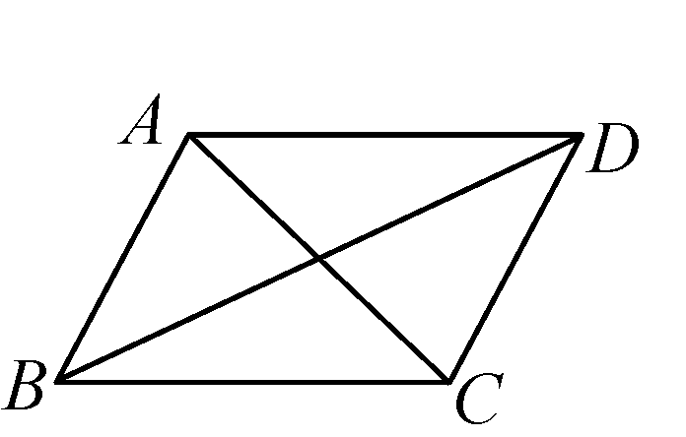,第11题图) 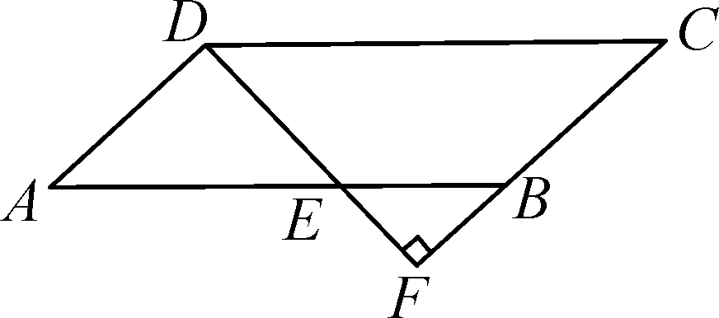,第12题图) 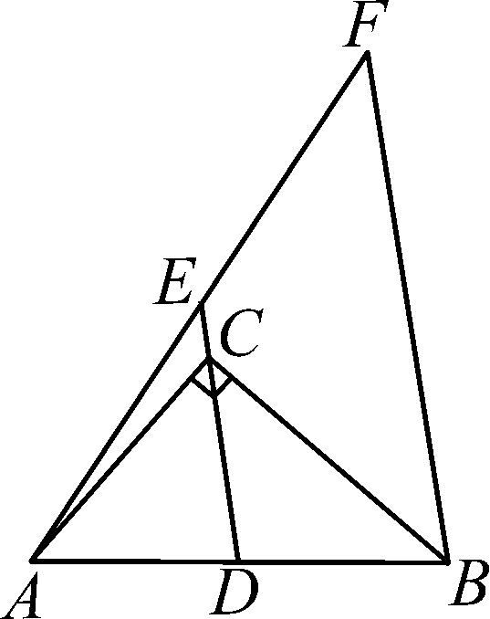,第14题图)
12．(2016·江西)如图，在▱ABCD中，∠C＝40°，过点D作CB的垂线，交AB于点E，交CB的延长线于点F，则∠BEF的度数为____．
13．在四边形ABCD中，AD∥BC，分别添加下列条件之一：①AB∥CD；②AB＝CD；③∠A＝∠C；④∠B＝∠C.能使四边形ABCD为平行四边形的条件的序号是____．
14．如图，∠ACB＝90°，D为AB中点，连接DC并延长到点E，使CE＝CD，过点B作BF∥DE交AE的延长线于点F，若BF＝10，则AB的长为____．
15．如图，四边形ABCD是正方形，延长AB到点E，使AE＝AC，则∠BCE的度数是____度．
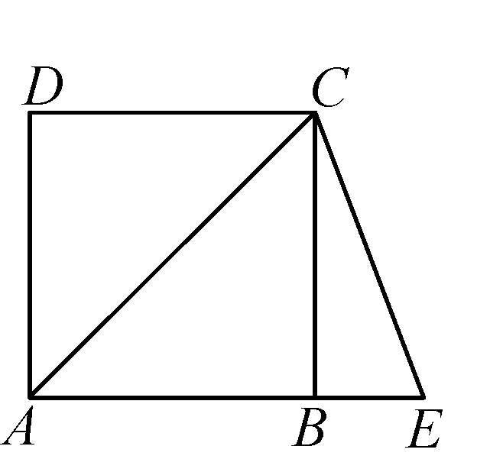,第15题图) 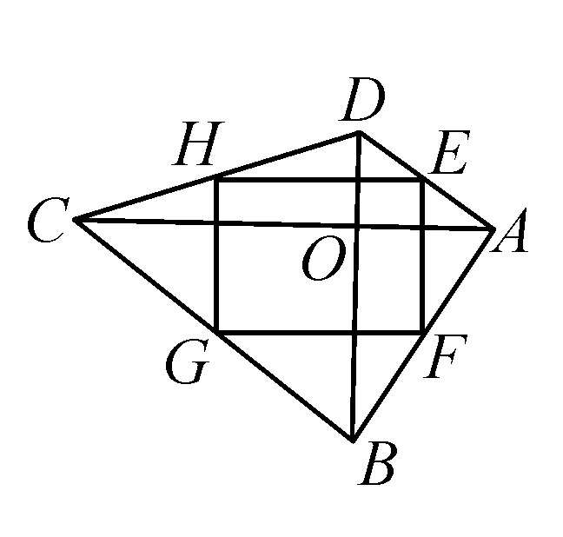,第16题图)
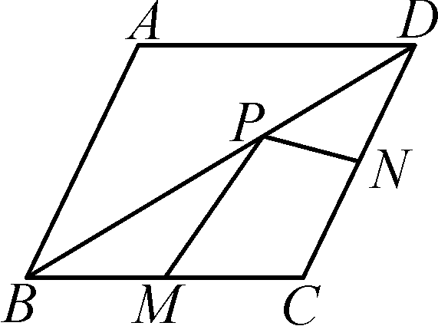,第17题图) 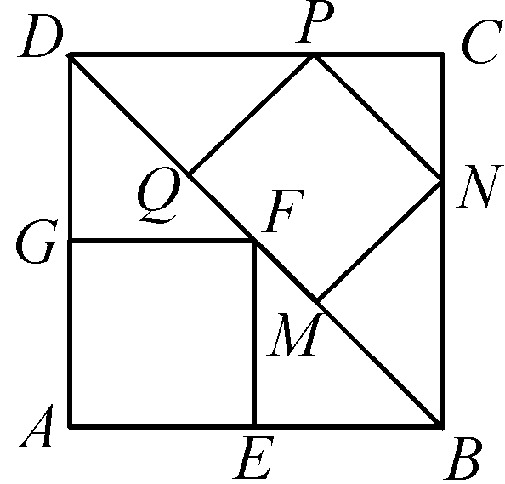,第18题图)
16．如图，在四边形ABCD中，对角线AC⊥BD，垂足为点O，E，F，G，H分别为边AD，AB，BC，CD的中点，若AC＝8，BD＝6，则四边形EFGH的面积为____．
17．已知菱形ABCD的两条对角线长分别为6和8，M，N分别是边BC，CD的中点，P是对角线BD上一点，则PM＋PN的最小值是____．
18．如图，在正方形ABCD中，点E，N，P，G分别在边AB，BC，CD，DA上，点M，F，Q都在对角线BD上，且四边形MNPQ和AEFG均为正方形，则的值等于___．
三、解答题(共66分)
19．(8分)如图，点E，F分别是锐角∠A两边上的点，AE＝AF，分别以点E，F为圆心，以AE的长为半径画弧，两弧相交于点D，连接DE，DF.
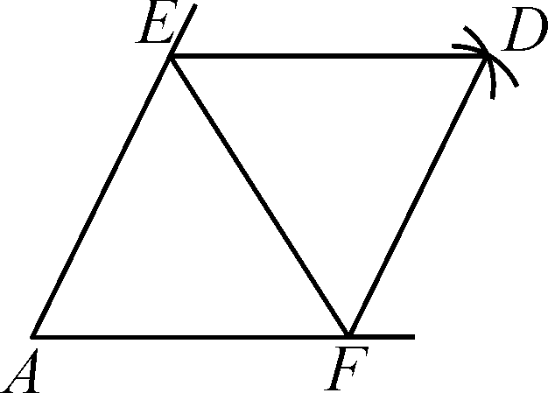
(1)请你判断所画四边形的形状，并说明理由；
(2)连接EF，若AE＝8 cm，∠A＝60°，求线段EF的长．

20．(8分)如图，已知BD是△ABC的角平分线，点E，F分别在边AB，BC上，ED∥BC，EF∥AC.求证：BE＝CF.
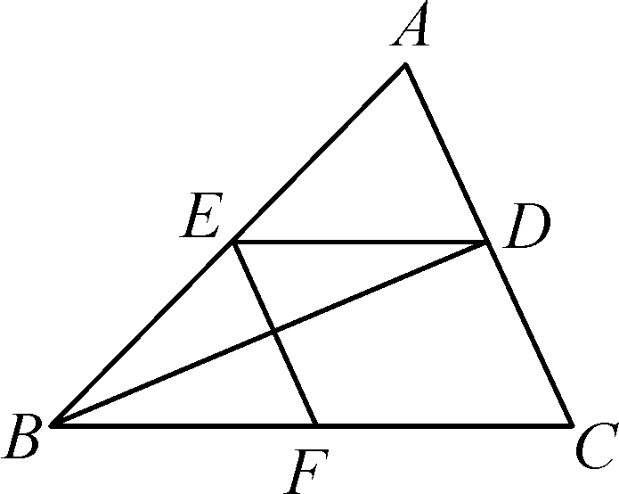

21．(9分)如图，将▱ABCD的边AB延长到点E，使BE＝AB，连接DE，交边BC于点F.
(1)求证：△BEF≌△CDF；
(2)连接BD，CE，若∠BFD＝2∠A，求证：四边形BECD是矩形．
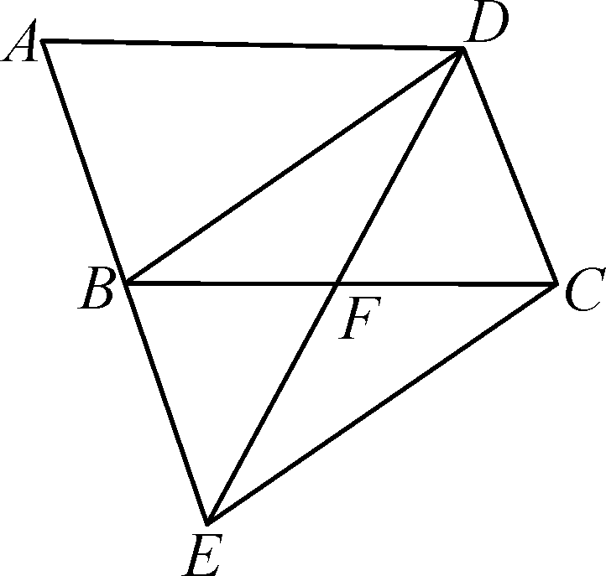

22．(9分)如图，在▱ABCD中，E，F两点在对角线BD上，BE＝DF.
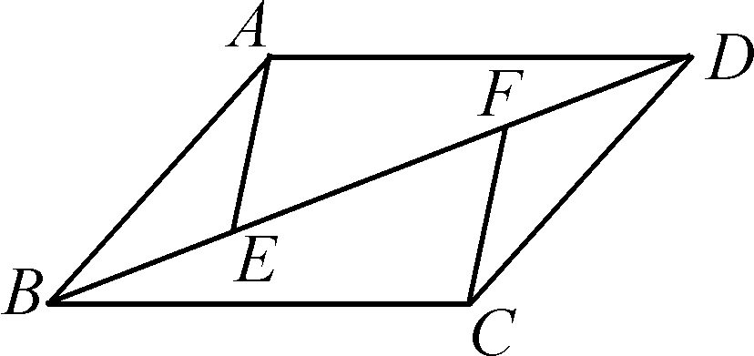
(1)求证：AE＝CF；
(2)当四边形AECF为矩形时，请求出 的值．

23．(10分)如图，在矩形ABCD中，M，N分别是边AD，BC的中点，E，F分别是线段BM，CM的中点．
(1)求证：△ABM≌△DCM；
(2)填空：当AB∶AD＝__1∶2__时，四边形MENF是正方形，并说明理由．
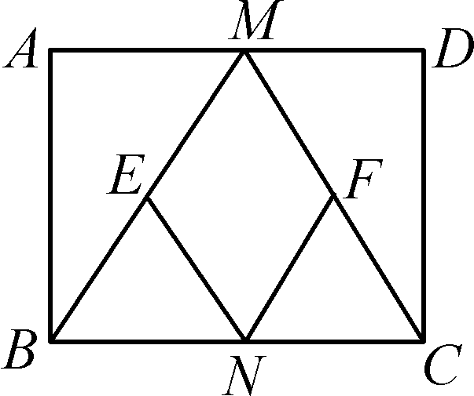

24．(10分)(2016·遵义)如图，在Rt△ABC中，∠BAC＝90°，D是BC的中点，E是AD的中点，过点A作AF∥BC交BE的延长线于点F.
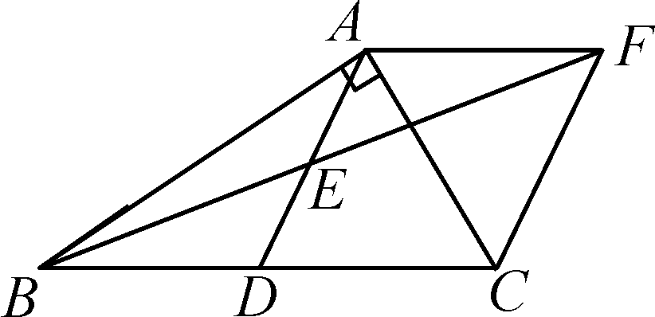
(1)求证：△AEF≌△DEB；
(2)求证：四边形ADCF是菱形；
(3)若AC＝4，AB＝5，求菱形ADCF的面积．

25．(12分)如图，在正方形ABCD中，AC是对角线，今有较大的直角三角板，一边始终经过点B，直角顶点P在射线AC上移动，另一边交DC于点Q.
(1)如图①，当点Q在DC边上时，猜想并写出PB与PQ所满足的数量关系，并加以证明；
(2)如图②，当点Q落在DC的延长线上时，猜想并写出PB与PQ满足的数量关系，并证明你的猜想．
